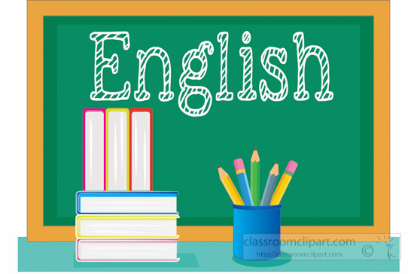
1.ura 4.A/Č (TEDEN: 6. 4. – 10. 4.)
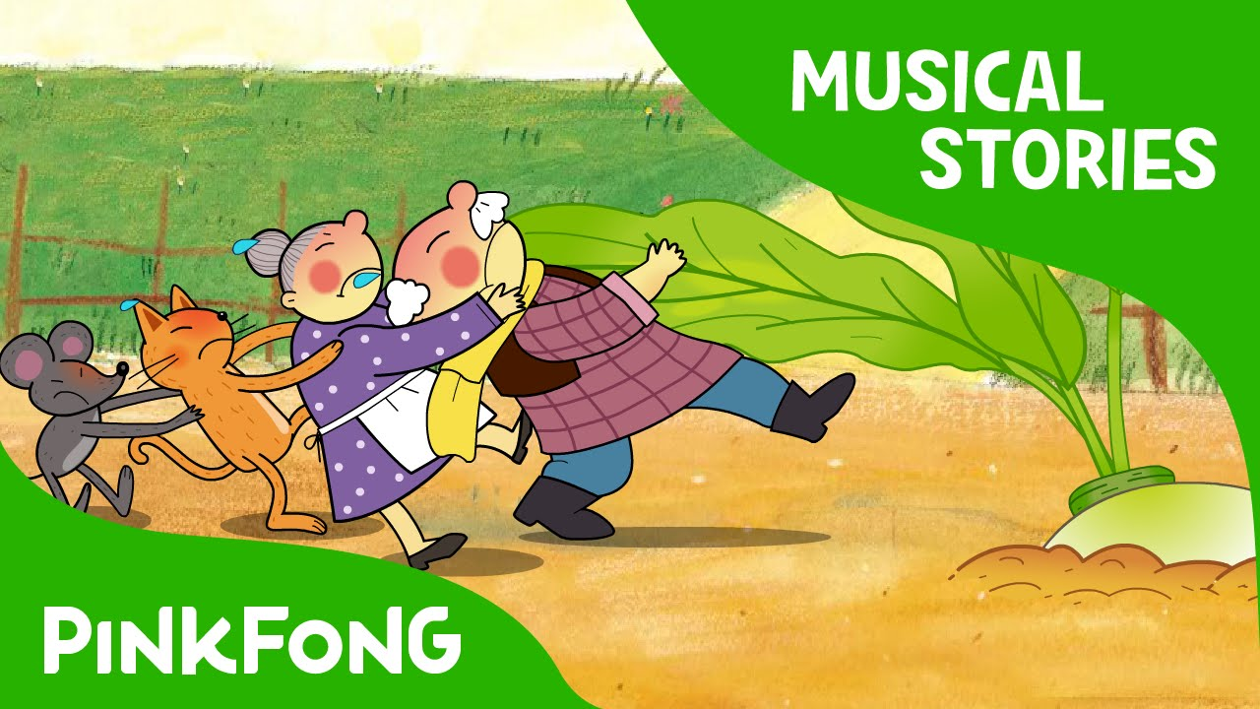

- naloga: Rešitve zgodbice The Enormous Carrot:
Pravilni vrstni red:
8 | 1
2 | 3
7 | 5
4 | 6

Zdaj pa si zgodbico oglej še na spodnji povezavi:
https://www.youtube.com/watch?v=5WV6Rl99PmQ&frags=pl%2Cwn

- naloga: UČBENIK: STR. 74
Vprašanja iz levega stolpca prepiši v zvezek in jim dopiši pravilen odgovor iz desnega stolpca. Pomagaj si z zvezkom in učbenikom enoto 4.
- naloga: DELOVNI ZVEZEK: STR. 66 (SAMO nal. 19), 67, in 68.

- DODATNA NALOGA (kdor želi): DELOVNI ZVEZEK: STR. 70.

Po želji lahko napisane, rešene naloge pošlješ v vpogled na mail (frelih.spela@oskomenda-moste.si), da preverim in po potrebi še kaj popravim.

GOOD LUCK

